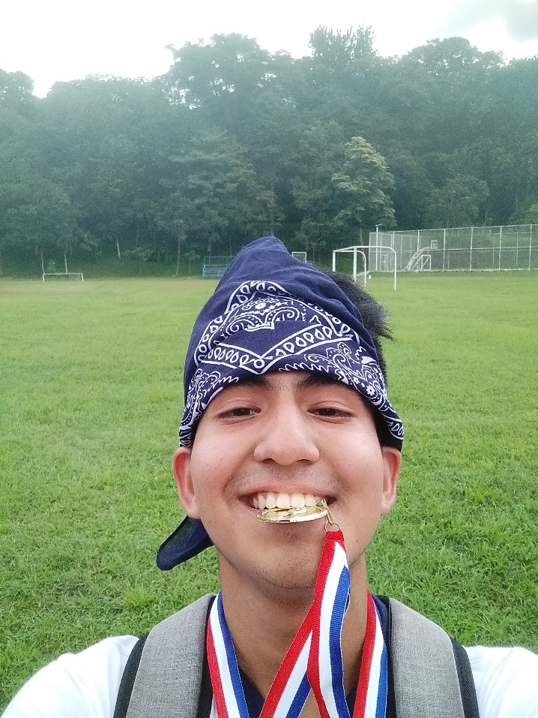Carta de presentación

Mi nombre es Fernando Cutire.

Me considero una persona sencilla que le gusta divertirse.

Mis principales intereses son la música, la natación y la tecnología. Dentro de la tecnología está presente temas como desarrollo full stack y aprendizaje automatizado, con énfasis en aprendizaje profundo (deep learning).

Algo que suelo hacer es buscar problemas de todo tipo y resolverlos. Esta es mi principal inspiración para convertirme en ingeniero en sistemas, ya que siento que es la ingeniería que me permitirá resolver más problemas e incluso hacerle frente a los más desafiantes de mi generación ( y bueno el título tampoco me iría nada mal).